NAVODILA ZA UPORABO TESTNE NAPRAVE GACS 1

Prižgi napravo
- Raspberry pi napajalnik vtakni v vtičnico na 230 V

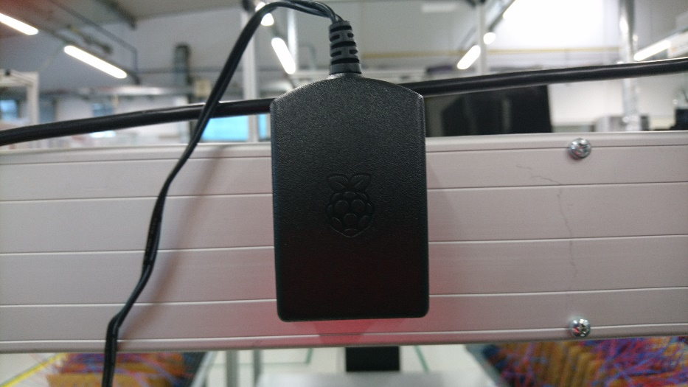

- Priklopi Raspberry pi s HDMI kablom na zaslon
- Počakaj da se naprava zbudi in na zaslonu prikaže namizje

Zagon programa
- Na sredini zaslona se nahaja datoteka GACS1.sh
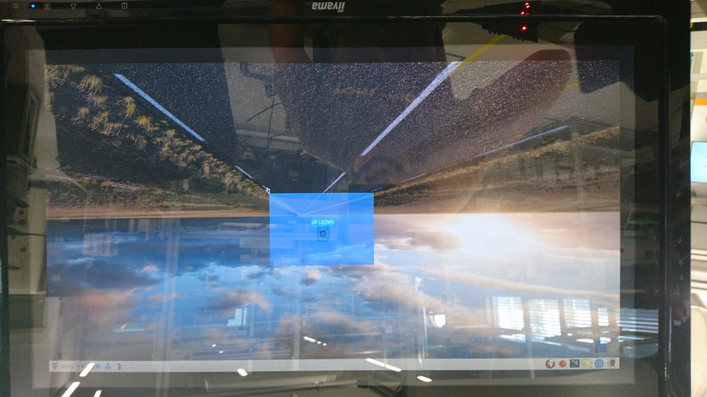

- Dvakrat klikni da datoteko in ob ponujeni možnostih izberi »execute in terminal«
- Raztegni terminal na celotno polje zaslona, da bo izpis bolj pregleden

Testiranje
- Najprej povežemo testiranec po spodnji shemi
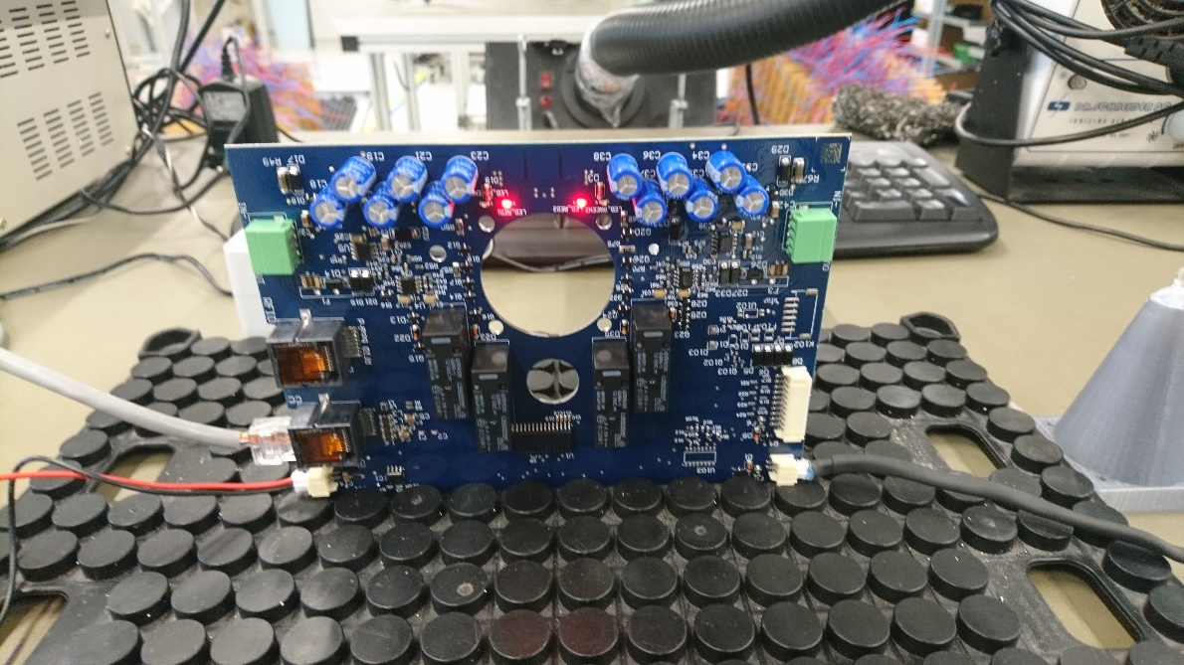

- Po končani povezavi pritisnemo zeleno tipko
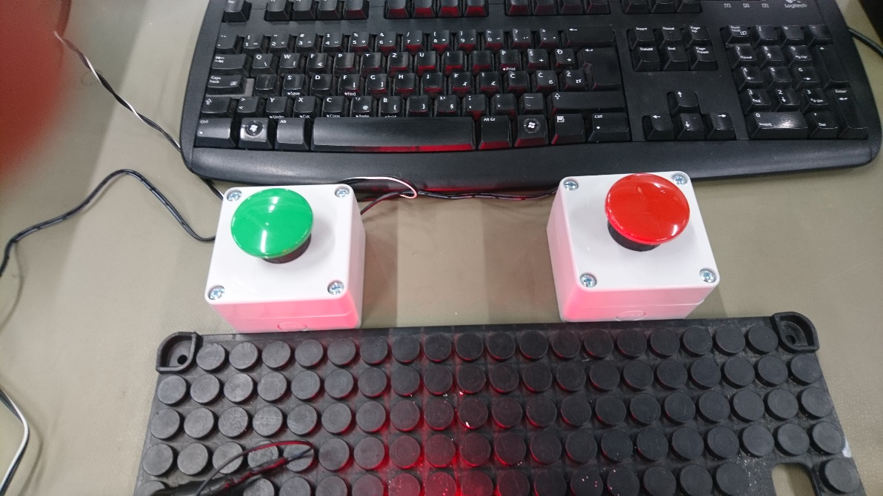

- Test se avtomatsko začne z prižiganjem in ugašanjem LED diod.
- Led diode se morajo prižigati in ugašati po naslednji sekvenca:
  - NA LEVI
    - MODRA
    - ZELENA
    - RDEČA
  - NA DESNI
    - MODRA
    - ZELENA
    - RDEČA
  - NA SREDINI
    - BELA
- Če so se LED diode prižgale po zgornjem vrstnem redu pritisnemo ZELENO tipko. RDEČO v nasprotnem primeru.
- Prižgati se mora ZELENA LED dioda na stožcu. Če sveti pritisnemo ZELENO tipko. RDEČO v nasprotnem primeru.
- KONEC. Na zaslonu se izpiše rezultat testa (TEST NI USPEL / TEST USPEL :)

Kontakt
- Jure Macerl
  - GMAIL: Jure.Macerl@strips.eu
  - GSM: 040 425 779
- Marcel Jančar
  - GMAIL: Marcel.Jancar@strips.eu
  - GSM: 051 359 468

